Werkblad zondag 24 april 2022

Het is vandaag de eerste zondag na Pasen.
Vorige week mochten we vieren dat de Heere Jezus opgestaan is uit de dood. Vandaag horen we dat de Heere Jezus naar zijn discipelen toegaat. Zouden de discipelen dit verwacht hebben denk je?

We lezen uit de Bijbel Johannes 20: 19-23
Zoek het maar vast op!

Voor de oudere kinderen:

De geschiedenissen van het lijden en sterven van de Heere Jezus staan in het Nieuwe Testament in de Bijbel. In Mattheüs, Markus, Lukas en
Johannes. Weet jij welke boeken er nog meer in het Nieuwe Testament staan?

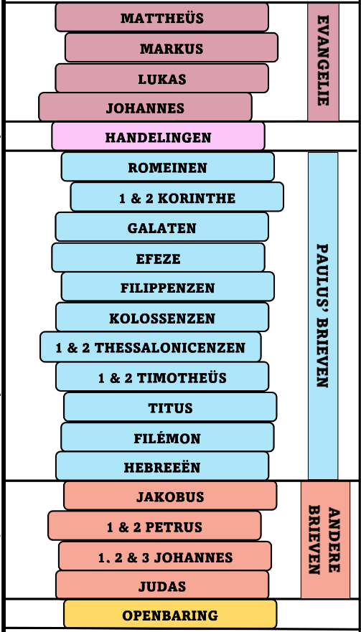

Probeer ze maar uit je hoofd te leren!

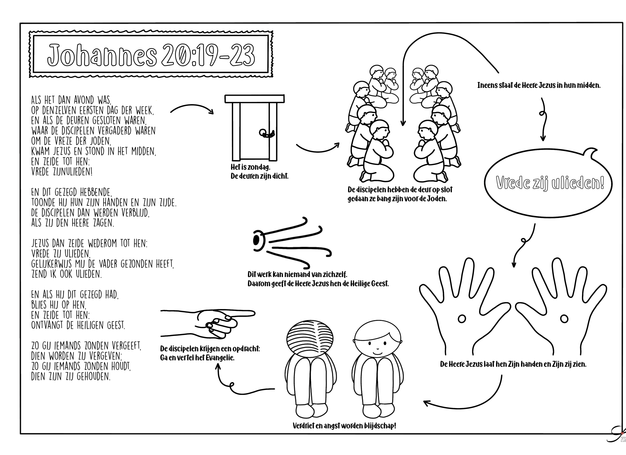
De tekst die we leren is Mattheus 7:7

We leren deze week Psalm 63: 1
O God, Gij zijt mijn toeverlaat!
Mijn God, U zoek ik met verlangen,
zo ras wij ’t morgenlicht ontvangen
bij ’t krieken van den dageraad.
O Heer’, mijn ziel en lichaam hijgen
en dorsten naar U in een land,
dat dor en mat van droogte brandt,
waar niemand lafenis kan krijgen.

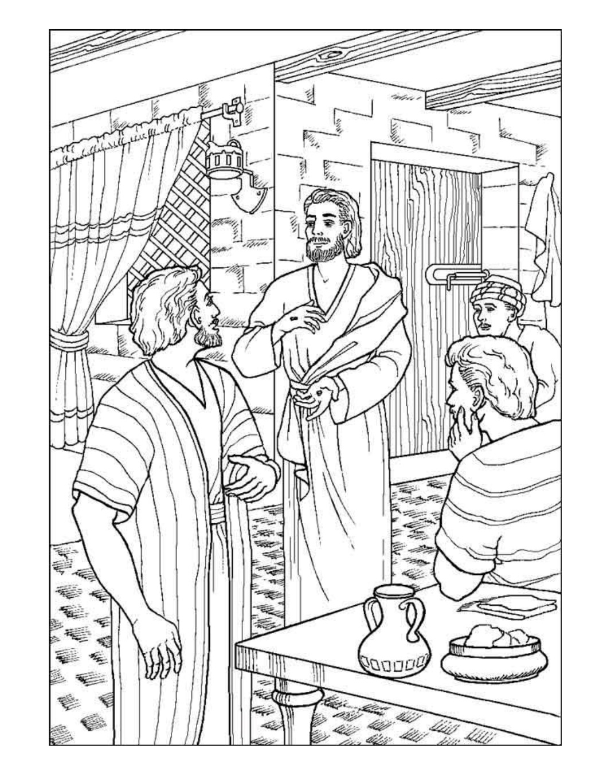

“……Vrede zij u! Zoals de Vader Mij gezonden heeft, zend Ik ook u.”
Johannes 20: 21

